« Etude et implémentation d’un algorithme de construction de profil utilisateur dans CozyCloud »

- Rapport de stage -

Emerick Morel




Tristan Allard

Irisa – Université de Rennes 1

Claude Simon

IUT - Lannion

IUT de Lannion – Département Informatique 2017

« Etude et implémentation d’un algorithme de construction de profil utilisateur dans CozyCloud »

- Rapport de stage -

Emerick Morel

Tristan Allard

Irisa – Université de Rennes 1

Claude Simon

IUT - Lannion

Remerciements :

Tout d’abord je tiens à remercier toutes les personnes qui ont contribué de près ou de loin au succès de mon stage et aidé à la rédaction de ce rapport.

Je tiens à remercier mon tuteur Tristan Allard, enseignant-chercheur à l’ISTIC et à l’IRISA, pour le temps qu’il m’a consacré, la confiance qu’il m’a accordé et son expertise au quotidien. Et également de m’avoir fait découvrir le monde de la recherche.

J’adresse mes remerciements à Tassadit Bouadi, enseignante-chercheuse à l’IUT de Lannion et à l’IRISA, qui m’a parlé de ce stage et qui m’a suivi tout au long de ce dernier, de la découverte des lieux, aux réunions hebdomadaires jusqu’à la relecture de ce rapport.

Plus globalement je remercie également l’équipe Druid pour son accueil, l’ambiance et la cohésion de l’équipe qui m’a permis de m’intégrer facilement et de travailler dans de bonnes conditions.

Enfin je tiens à remercier ma famille pour m’avoir soutenu tout au long de ce stage, pour les conseils qu’ils m’ont prodigué et pour la relecture de ce rapport.

Sommaire :

Table des matières
Introduction : 6
Partie 1 : Structure d'accueil 8
1.1 Le laboratoire IRISA 8
1.2 L’équipe de recherche Druid 9
1.3 L’organisation et son environnement 10
1.4 Environnement de travail 10
Partie 2 : Présentation de l'existant et des objectifs du projet 12
2.1 Motivations du projet (Algo → analyse et conception) 12
2.1.1 Clouds personnels et self data 12
2.1.2 Préférences 13
2.1.3 Objectifs 14
2.1.4 Cas d’utilisation 15
2.2 CozyCloud 16
2.3 Cozy sur Raspberry Pi 17
Partie 3 : Organisation du projet 19
3.1 Organisation personnelle 19
3.2 Interaction avec mes tuteurs 20
3.3 Outils utilisés 20
Partie 4 : Travail réalisé 22
4.1 Analyse et conception 22
4.1.1 Données 22
4.1.2 Algorithme 22
4.2 Implémentation et développement 22
4.3 Déploiement, tests et validation 22
Conclusion : 23
Résumé : 24
Abstract : 25
Termes techniques : 26
Bibliographie : 29
Annexes : 30

Introduction :

J’ai réalisé mon stage de fin d’études afin de valider mon DUT Informatique au sein de l’IRISA, centre de recherche situé à Rennes. L’Institut de Recherche en Informatique et Systèmes Aléatoires regroupe un certain nombre d’équipes de recherche travaillant sur le traitement du signal, des images et sur la robotique. Mon stage s’est déroulé du 10/04/17 au 16/06/17, et plus précisément au sein de l’équipe Druid.

L’équipe Druid fait partie du département Gestion des données et de la connaissance de l’IRISA, elle propose des algorithmes et modèles pour la gestion et la qualification de données incertaines, participatives, interconnectées et massives. Provenant des réseaux sociaux, réseaux de capteurs, flux web et via le crowdsourcing.

J’ai pris connaissance de ce stage par hasard au cours d’un échange avec Tassadit Bouadi à l’IUT. Ce stage m’a fortement intéressé du fait de sa proximité avec mon projet de 2^{ième} année en cours à ce moment, lui aussi en rapport avec un flux de données et de nano-ordinateurs type Raspberry Pi. De plus mon intérêt était croissant car ce dernier se déroulait au sein d’un univers que je ne connaissait pas, celui de la recherche.

Le projet qui m’était alors proposé reposait sur les données personnelles et privées que peuvent détenir les utilisateurs. Il reposait également sur la technologie Cozy qui permet à ces utilisateurs de stocker et d’exploiter leur données sur un cloud personnel hébergé sur le net ou en local. Le but était alors de développer une application Cozy exploitant un algorithme proposé par mes tuteurs, afin de réaliser en local le profil de l’utilisateur en utilisant un maximum de ces données. Le propriétaire reste alors maître de ces données et peut interpréter et exploiter ce profil comme il le désire sans crainte de le voir vendu et exploité à de grands groupes.

Afin de présenter ce travail j’ai divisé mon rapport en quatre parties, premièrement je vais présenter ma structure d’accueil, puis je parlerais de la base existante avant mon arrivée et des objectifs du projet. Suite à cela, je vais expliquer mon organisation afin de réaliser au mieux ce projet, pour finir j’aborderais la partie technique en présentant mon travail.

Partie 1 : Structure d'accueil

1.1 Le laboratoire IRISA

L’IRISA possède le statut d’Unité Mixte de Recherche (organigramme – Annexe n°1), c’est une entité administrative créée par la signature d’un contrat d’association entre laboratoires de recherche. Pour ce qui est de l’IRISA l’association est réalisée avec huit établissements tutelles, comme le CNRS, l’INRIA ou encore l’Université de Rennes 1.

L’IRISA est implanté sur tout le territoire Breton avec une présence affirmée sur les campus de tout les départements Bretons. Au total elle représente un effectif de 800 personnes, dont des chercheurs, doctorants, ingénieurs, techniciens et administratifs répartis dans 40 équipes. Ces équipes travaillent sur des thématiques différentes au sein de l’un des 7 départements que compte l’IRISA. Ces départements permettent au laboratoire de couvrir la majorité des domaines des Sciences et Technologie de l’Informatique et de la Communication, tel que la bio-informatique, la sécurité des systèmes, les nouvelles architectures logiciels et la réalité virtuelle.

L’un de ces départements est focalisé sur la gestion des données et de la connaissance, c’est au sein de ce dernier que l’équipe Druid évolue. Equipe avec laquelle j’ai pu travailler ces dernières semaines.

1.2 L’équipe de recherche Druid

Druid (organigramme – Annexe n°2) est une équipe composée de deux chefs d’équipe, l’un David Gross-Amblard sur le site de Rennes, l’autre Arnaud Martin sur le site de Lannion, d’une dizaine de chercheurs permanents et de doctorants. Leur objectif est de fournir des modèles et algorithmes pour la gestion de données et sources interconnectées à grande échelle. Ils ont trois buts principaux :
Proposer des modèles fondés sur les données et sources interconnectées (par exemple pour l’orchestration des utilisateurs et des tâches au sein des plates-formes de crowdsourcing)
Développer des théories pour la qualification de ces données et sources en termes de fiabilité, de certitude, de provenance, de confiance…
Mettre en œuvre des systèmes mettant en pratique ces modèles et théories. Afin de démontrer que ces systèmes peuvent surmonter des problèmes spécifiques dans les pratiques du monde réel.

C’est dans ce contexte qu’une partie de l’équipe à décidé de créer un outil s’appuyant sur le self data afin de proposer aux utilisateurs un profil personnalisé, servant d’aide à la décision pour ces derniers. Pour cela ils avaient besoin d’élaborer un algorithme de calcul de préférences afin d’en extraire un profil, puis de développer une application se basant sur cette algorithme. Ils ont voulu confier cette tâche à un stagiaire, ils m’ont alors fait confiance et m’ont intégré à leur projet, pour le développement de l’application et finalement aussi pour l’élaboration de l’algorithme.

1.3 L’organisation et son environnement

L’IRISA est une administration publique à but non lucratif de nationalité Française, ayant pour but de faire avancer la recherche dans le domaine des nouvelles technologies. Cet établissement est sous le statut d’Unité Mixte de Recherche et est dirigé par un directeur Jean-Marc Jezequel. (Fiche caractériser une organisation – Annexe n°3)

Ce centre de recherche s’inscrit dans son environnement comme l’un des principaux centre de recherche dans le domaine des STIC au niveau Européen, et plus localement en Bretagne par le biais de ces nombreux établissements. Il permet à ses chercheurs d’évoluer dans un cadre agréable propice au travail, grâce au financement et la mise à disposition de ressources par ses établissements tuteurs. Néanmoins cette association peut également être vu comme une faiblesse dû à la dépendance qu’elle créé et la division ambiguës qu’il peut y avoir entre les collaborateurs comme sur le site de l’INRIA Rennes-Bretagne Atlantique. De plus les contrats UMR sont des contrats courte durée pas automatiquement reconduits. (Diagnostic interne/externe de l’organisation – Annexe n°4)

1.4 Environnement de travail

J’ai effectué mon stage dans un bureau mis à disposition par l’équipe Druid pour leurs stagiaires. Je l’ai donc partagé avec d’autres étudiants en stage, provenant majoritairement de l’ISTIC voisine, mais aussi de l’IUT. Au cours de nos stages respectifs, nous avons pu échanger sur nos différents projets et nous entraider quand cela était possible.

J’ai travaillé sur un poste fixe mis à disposition par l’établissement, néanmoins pour des raisons de sécurité je n’avais pas les pleins pouvoirs sur ma machine. Il nous fallait effectuer une demande au service technique afin de pouvoir réaliser des actions simples, comme installer un logiciel. Cela prenait un certain temps, j’ai donc rapidement décidé de travailler sous une machine virtuelle, qui me permettait d’avoir tous les droits administrateurs.

Partie 2 : Présentation de l'existant et des objectifs du projet

2.1 Motivations du projet (Algo → analyse et conception)

2.1.1 Clouds personnels et self data

Un cloud est un serveur ou un réseau de serveurs connectés entre eux afin de centraliser le stockage de données, d’en permettre le transfert et la récupération. Il existe des clouds publics et privés, les publics sont bien connus, tout particulièrement Google Drive, ils ont pour but de mutualiser des données via internet entre différents internautes. Les clouds privés ou clouds personnels, ont eux pour but de centraliser les données d’un utilisateur en un lieu unique pour en faciliter l’accès et en effectuer des sauvegardes, le tout dans un environnement sécurisé potentiellement en local. Il peut se connecter à différents appareils tels que des téléphones, consoles ou Smart TV, afin d’en récupérer les données.

L’essor des clouds personnels provient du manque de confiance entre les individus et les organisations qui détiennent de plus en plus de données sur ces derniers. Ils réclament plus de transparence sur le contenu, la provenance et l’utilisation de leurs données. La restauration de la confiance ne se fera pas uniquement grâce une meilleure protection des données personnels, il faut que les individus puissent récupérer, produire et analyser leur propres données à des fins qui ont du sens pour eux. Or les grandes entreprises et administrations ne s’engagent pas volontairement dans cette voie, les clouds personnels sont donc une bonne alternative pour rendre cet objectif, à première vue irréaliste, tout à fait plausible même pour un utilisateur non initié dans le domaine de l’informatique et des nouvelles technologies.
Le self data (Architecture d’un monde de données « vraiment » personnelles – Annexe n°5) est un objectif idéal où chaque individu posséderait sur une plate-forme la totalité de ces données personnels. Données qu’il capte lui-même avec ses appareils personnels, celles qu’il produit, celles que les organisations captent à son propos, les traces qu’ils laissent en navigant sur le web… A partir de là, les utilisateurs pourraient analyser et utiliser leur données et n’en donner l’accès au organisation que s’ils le désirent. Pour l’heure cet objectif n’est pas réalisé pour ce qui est du contrôle total des données, mais l’est pour ce qui est de la plate-forme centrale regroupant les données, en la présence des clouds personnels.

2.1.2 Préférences

Une préférence est une relation entre deux objet distincts. Elle peut s’exprimer de façon binaire, « la voiture est préférée ou non à la moto », ou de façon plus complexe à l’aide de langages riches.

Expression binaire :
C’est celle qui va nous intéresser, car c’est celle que l’on a utilisé pour le projet.
A la question « la voiture est-elle strictement préférée à la moto ? », nous ne proposons que deux réponses possibles « oui » ou « non ». Cette façon de hiérarchiser est utilisable pour des objets comparables, ce qui est le cas dans nos jeux de données. De plus nous voulions les représenter sans l’utilisation d’un langage riche, mais de façon graphique.

Expression complexe :
A la même question cette expression offre la possibilité de répondre autre chose que « oui » ou « non ». Comme par exemple « je ne sais pas » ou encore « la voiture est faiblement (fortement, modérément) préférée à la moto ». Voici une synthèse des réponses possibles :
 | bSa | b¬Sa
aSb | aIb | aPb
a¬Sb | bPa | aJb
a et b : deux objets
S : inclut dans l’ensemble préféré à
¬S : non inclut dans l’ensemble préféré à
I : indifférents à
J : incomparable à
P : strictement préféré à
D’autres expressions ajoutent à cela la crédibilité d’une préférence, « la voiture strictement préférée à la moto est aussi crédible que la moto est strictement préférée à la byciclette ».

Après avoir calculé les préférences entre objets il existe plusieurs façons de représenter les préférences sur l ‘ensemble des objets. Nous allons nous focaliser que sur l’ordre total et le semi-ordre. L’ordre total classe les objets du préféré au moins préféré sans autorisé d’ex aequo, il faut forcément départager les objets. Le semi-ordre autorise lui les ex aequo, pour l’application nous utilisons un mixte de ces deux représentations. Nous les classons via le semi-ordre puis laissons à l’utilisateur la possibilité de les départager via une variable tierce et un code couleur.

2.1.3 Objectifs

L’objectif du projet est de redonner aux utilisateurs le contrôle de leur données et la possibilité de les exploiter s’ils le désirent. Le projet repose sur les clouds personnels et les données que les utilisateurs stockent par le biais de ces derniers. L’application finale devrait pouvoir être totalement autonome afin de fonctionner en local, le but étant de ne pas passer par un système tierce qui pourrait utiliser les données personnels et potentiellement sensibles des utilisateurs. Elle utilisera au maximum les données stockées par ces derniers et un algorithme de calcul de préférences, afin de créer un profil personnalisé et de le restituer à l’intéressé. L’utilisateur pourra alors exploiter ce profil à sa guise, comme aide à la décision, sans qu’il soit vendu et utilisé par des entreprise ou organisations tierces à des fins commerciales.

2.1.4 Cas d’utilisation

Un utilisateur souhaite exploiter ces données, regroupées au sein de son Cozy, afin de l’aider à prendre des décisions. Il récupère ces dernières à l’aide de connecteurs, qui grâce à ses identifiants et une connexion sécurisée avec les API proposée par les organisations, accèdent aux données de l’utilisateur et lui offre la possibilité de les sauvegarder dans le Cozy. Une fois que l’utilisateur est en possession de ces données, il ne souhaite pas uniquement les stockées mais également pouvoir en avoir une vision globale pour en tirer des informations utiles.

L’utilisateur veut exploiter les données qu’il a récupéré chez son opérateur mobile, afin de choisir un nouveau forfait plus adapté à son comportement. Il lance alors NOM DE LAPPLICATION et visualise les informations concernant son interaction avec l’opérateur. Il a accès à la liste de ses contacts les plus fréquents, ceux avec qui il parle le plus longtemps ou encore ceux qui le contactent le plus. A partir de ces informations il se rend compte qu’il appelle le plus fréquemment des lignes fixes et que pour des raisons professionnels, il reçoit beaucoup d’appels provenant de l’étranger. L’utilisateur peut ainsi prendre une décision, conserver son forfait ou alors en changer pour un plus adapté à son comportement.

2.2 CozyCloud

Il existe un certain nombre d’organisme proposant des clouds personnels mais nous allons nous focaliser sur celui avec lequel j’ai travaillé Cozy Cloud. Ils proposent une plate-forme auto-hébergée et open source de clouds personnels appelé Cozy. La grande particularité de Cozy est sa forte personnalisation, en effet il nous laisse la possibilité de développer notre propre applications afin d’exploiter les données à notre guise ou encore de créer de nouveaux connecteurs pour pouvoir récupérer une plus grande diversité de données.

Un connecteurs permet de réaliser une récupération sécurisée de ses données chez une organisation tierce, comme par exemple ses factures chez son fournisseur d’accès internet. La multiplicité de ces connecteurs est grande et permet ainsi d’avoir au sein de son Cozy la majorité de ses données personnels. L’installation des applications est très simple, sur le Cozy il existe un store regroupant les applications les plus utilisées et celles développées par Cozy Cloud. Sinon les utilisateurs peuvent héberger le code de leur application sur des services web tel que Github et en partager le lien. Grâce à ce lien chaque utilisateur peut installer l’application sur son Cozy via le store de manière très simple et intuitive.

Cozy s’intègre parfaitement à notre projet, en effet c’est la plate-forme idéal pour se rapprocher de l’objectif du self data. Son côté open source permet à quiconque de pouvoir réaliser son propre connecteur pour accéder à des données particulières si aucun ne permet déjà de le faire, mais aussi de pouvoir développer une application utilisant les données stockées sur le Cozy. C’est dans ce cadre que ma mission est de réaliser une application utilisant le maximum de données récupérées par l’utilisateur afin d’en tirer des préférences et proposer un profil personnalisé et exploitable par ce dernier.

Il faut savoir qu’au moment de mon stage, la plate-forme Cozy était en pleine transition. En effet, l’équipe de CozyCloud développaient se qu’ils ont appelé la version 3 de leur cloud, qui était une totale refonte de la partie serveur du cloud. La principale raison, réduire les coûts de mémoire pour l’auto-hébergement de Cozy et y intégrer la possibilité de créer des instances différentes pour par exemple chaque membre d’une famille au sein d’un même Cozy, sans consommer deux fois plus de mémoire vive pour chaque instance. Même si les membres de CozyCloud partagent régulièrement leur progression et tiennent à jour des documentations sur l’installation, l’utilisation de Cozy et le développement des applications et connecteurs, cet environnement instable n’était pas le plus propice au développement d’une application compatible avec cette nouvelle version. Néanmoins du fait que les applications développées sous la version 2 se verraient obsolètes, nous avons décidé de développer cette application sous la version 3 de Cozy qui était mise à disposition par l’équipe de chez CozyCloud, même si cette dernière n’était pas aboutie et se voyait modifiée de manière constante.

2.3 Cozy sur Raspberry Pi

L’un des avantages de Cozy est qu’il peut se déployer facilement sur une Raspberry Pi pour un hébergement en local, à moindre coût et d’encombrement. En effet, pour moins de cinquante euros, prix d’une Raspberry Pi, n’importe qui peut facilement reprendre le contrôle de ces données personnels. L’équipe de CozyCloud met à disposition un installateur et une documentation spécifique pour Raspberry, ce qui permet au moins initiés de facilement déployer un Cozy chez eux. Puis via le store, ils peuvent installer des applications et des connecteurs afin d’acheminer et exploiter, simplement et en toute sécurité, jusqu’à ce cloud leurs données personnels éparpillées au sein des organisations.

Partie 3 : Organisation du projet

3.1 Organisation personnelle

Les besoins de l’application exprimés par mes tuteurs au début du stage était :
- l’application doit reposer sur le système de cloud personnel Cozy
- l’application doit être compatible avec la future version de Cozy (Cozy V3)
- l’application doit pouvoir être lancée sur une Raspberry Pi
- l’application doit utiliser les données stockées sur le Cozy pour en extraire des préférences

C’est à partir de ces informations que j’ai réalisé au début du stage mon Gantt prévisionnel (Gantt prévisionnel – Annexe n°6). Mon travail est divisé en deux grande partie distincte et effectuée en parallèle, le développement de l’application représentant 80 % de mon travail quotidien et la rédaction de mon rapport de stage représentant le reste de ma charge de travail. Pendant un échange à mes tuteurs nous nous sommes mis d’accord pour réaliser des sprints et de se fixer le rendu d’un livrable le plus souvent possible. C’est pourquoi il apparaît sur le Gantt plusieurs versions de l’application.

Je vais maintenant décrire et expliquer les changements d’organisation qui se sont réalisés entre ce qui était prévu et la réalité. L’un des principaux changements vient de la non remise régulière de livrable lors des réunions car celles-ci ont principalement servies à l’élaboration de l’algorithme, en effet il était convenu que je réalise uniquement l’implémentation de l’algorithme. Mais au fil des discussions avec mes tuteurs je me suis impliqué dans la création de ce dernier, c’est pourquoi des tâches concernant l’élaboration de l’algorithme sont apparues dans mon Gantt final. La seconde modification majeure provient de l’instabilité provoquée par les modifications drastiques réalisées par l’équipe de CozyCloud sur leur produit. J’ai d’abord débuté le developpement de l’application sur la version actuelle de Cozy avant d’apprendre que l’application serait alors incompatible avec la future version dû aux modifications trop importantes entres les versions. Cela m’a obligé à reproduire mon travail déjà réalisé pour qu’il soit compatible et à lire plus de documentation que prévu. D’abord sur l’ancienne puis sur la nouvelle version du cloud mais également des API proposées et la façon de créer les applications différente selon la version. Cela m’a pris beaucoup de temps, ainsi que les interactions que j’ai dû avoir avec certains membres de CozyCloud par rapport au manque ou à l’obsolescence de leur documentation, compréhensible lorsque l’on sait qu’ils continuaient en parallèle d’avancer sur leur futur produit.

3.2 Interaction avec mes tuteurs

Avec mes tuteurs Tristan Allard et Tassadit Bouadi, nous avons décidé de nous réunir au moins une fois par semaine, pour échanger sur l’avancement et les objectifs pour la semaine à suivre. Nous avons donc fait des réunions planifiées afin d’être sûr de pourvoir échanger ensemble malgré des emplois du temps chargés. Le reste du temps, lorsque j’avais des questions ou que je souhaitais partager l’avancement du projet, j’envoyais des mails groupés et j’allais à leur rencontre, s’ils étaient disponibles, directement en vis-à-vis.
Au cours de ces réunions, ils me donnaient les clés afin de comprendre le fonctionnement et les objectifs de l’algorithme et peu à peu m’ont permis de participer à son élaboration. C’était très gratifiant pour moi de pouvoir donner mon avis et participer aux réflexions de mes tuteurs, cela m’a permis de comprendre plus aisément le principe de préférences et le fonctionnement général de l’algorithme afin de l’implémenter par la suite dans mon application.

3.3 Outils utilisés

L’outil central sur lequel repose le projet est le cloud personnel proposé par l’équipe de CozyCloud et principalement l’environnement de développement d’application compatible avec Cozy, il était directement défini dans le descriptif du stage. C’était une découverte totale pour moi, je n’étais pas familier avec les clouds personnels quel qu’il soit, cela m’a pris du temps pour comprendre et maîtriser le fonctionnement de la plate-forme et les outils proposés pour développer des applications et connecteurs. Ce qui m’a pris le plus de temps, a été les recherches concernant les changements entre l’ancienne et la nouvelle version de Cozy. Les recherches à ce propos ont durées tout au long du stage, l’équipe CozyCloud dévoilant au fur et à mesure de leur avancement les nouveautés et les modifications apportées par rapport à l’ancienne version.

Pour ce qui est de la base de données, Cozy fonctionne avec CouchDB, un système de gestion de base de données orienté documents. C’était la première fois que j’utilisais ce genre de SGBD, après un moment d’adaptation et de documentation j’ai maîtrisé rapidement l’outil car je connaissais déjà les requêtes de type Map/Reduce.
L’interface de Cozy et de ses applications étant principalement web, j’ai utilisé pour développer l’application des outils permettant le développement d’applications web, tels que HTML/CSS et Javascript. Des outils qui m’étais familier et avec lesquels j’avais déjà réalisé des projets. J’ai ajouté à cela des frameworks, tels que Bootstrap, JQuery, Vizjs afin de faciliter le développement.
Bootstrap m’a permis de structurer facilement mes interfaces et de créer un carrousel afin de faciliter la navigation entre les différentes parties de l’application.
JQuery est en complément de Bootstrap et permet d’ajouter des éléments dynamique à l’application et de faciliter la gestion des événements.
Vizjs est une bibliothèque javascript permettant d’intégrer des graphes Graphviz à une application web, elle m’a été utile pour l’affichage sous forme de graphe des préférences.
Github est un outil permettant d’héberger le code d’un projet, Cozy l’utilise pour installer via le store les applications développées la communauté. C’est également très utile lorsque l’on pose des questions concernant notre code aux développeurs de chez CozyCloud, ils ont directement accès au code et peuvent aider plus efficacement.

Partie 4 : Travail réalisé

4.1 Analyse et conception

4.1.1 Données

Nous nous sommes basés sur deux jeux de données, l’un dont les préférences sont fournies par la personne concernée et le second où nous devions les déduire nous-mêmes.
Le premier jeu de données est un questionnaire qui à été proposé à des consommateurs de sushis. Il est disponible sur internet car les réponses sont anonymes, il contient des détails personnels tel que la tranche d’âge, le sexe et l’adresse de la personne. Deux listes, l’une de dix sushis et l’autre de cents sushis, ont été proposées aux sondés qui devaient en extraire deux top dix.
Ce jeu de données m’a permis de prendre en main le SGBD CouchDB, de faire le premières requête au travers de l’API proposée par CozyCloud.

Le second jeu de données regroupe les informations d’une partie des utilisateurs de Stack Exchange et leurs commentaires provenant d’une section donnée. Concernant les utilisateurs, sont disponibles le pseudo, la date d’inscription, le nombre de vues du profil etc. Cela m’a permis de rendre le profil plus réaliste et étoffé combiné avec les informations extraites des questionnaires de sushis. Les commentaires postés par l’utilisateur sont disponibles accompagnés de plusieurs informations, la date de création, le contenu, le nombre de votes positifs/négatifs ou encore les tags représentant les sujets abordés dans le commentaire. Ce sont ces tags qui nous ont intéressé le plus, nous avons élaboré et utilisé notre algorithme afin d’en extraire des préférences sur les sujets présents dans les tags.

4.1.2 Algorithme

Nous avons élaboré l’algorithme de construction de profil en parallèle du développement de l’application. Cela nous a permis de tester en conditions réelles nos hypothèses et de soulever de nouvelles questions et problématiques. Cet algorithme repose sur le calcul de préférences basé sur le comportement de l’utilisateur.
Le premier pas était de savoir sur quelles données appliquer ce calcul de préférences, pour notre jeu de données nous avons jugé intéressant de le faire sur les tags présents dans les commentaires postés par l’utilisateur. Pour nous ces tags représentent les sujets qui intéressent le plus la personne, pour en extraire des préférences nous nous sommes basés sur leurs fréquences d’apparition. Le but était d’ordonner hiérarchiquement les tags sur la totalité du jeu de données, une première question nous est alors parvenue, comment gérer et interpréter les ex aequo ? Nous avons décidé dans un premier temps de les départager grâce à une variable tierce, le nombre de vues que possède les commentaires où apparaissent ces tags. Puis nous nous sommes ravisés car nous trouvions qu’un manque de visibilité des commentaires ne traduit pas forcément un manque d’intérêt de la personne pour ce sujet, nous avons alors conservé les ex aequo et avons décidé de reporter le nombre de vues au travers de l’interface graphique pour offrir à l’utilisateur la possibilité de départager les sujets.
Cela nous a donné une base de travail, mais il est très vite apparu que nous avions beaucoup de sujets qui n’apparaissaient que peu, une ou deux fois, ils étaient tous ex eaquo et n’apportaient pas d’informations utiles. Nous avons alors pris la décision de calculer un support afin de conserver uniquement les tags représentatif de l’intérêt porté par l’utilisateur. Pour cela j’ai réalisé une série de graphes, afin que nous puissions plus facilement visualiser et interpréter le jeu de données, et décider d’une fréquence minimum qu’un tag doit dépasser pour faire partie des préférences. J’ai d’abord réalisé des boîtes à moustaches (Graphe boîtes moustaches – Annexe n°7) afin de visualiser pour chaque utilisateur du jeu de données, la médiane, les quartiles et les minimums/maximums des fréquences d’apparition des tags. Dans un premier temps pour tout les utilisateurs puis pour un échantillon des cents plus anciens inscrits, il nous a permis de découvrir que la médiane était fixée à deux pour la majorité des utilisateurs, ce qui traduit de la quantité de sujets non représentatif des préférences. Puis une série d’histogrammes (Annexe n°8-9-10) représentant le pourcentage d’utilisateurs pour une fréquence donnée, pour les trois premiers tags les plus fréquents. Ainsi qu’un histogramme (Histogramme fréquences tags distincts – Annexe n°11) représentant le pourcentage d’utilisateurs pour une quantité de tags distinct donnée. Toutes ces informations nous ont permis de fixer un support de deux afin de conserver principalement les tags intéressants sans perdre d’informations utiles ou sans être dans l’incapacité de calculer des préférences pour les utilisateurs les moins actifs.
Après avoir fixé ce support nous pouvions calculer les préférences de n’importe quel utilisateur sur la totalité du jeu de données, ce qui représente 4 à 5 ans de commentaires. Au vu de ce laps de temps relativement important, nous nous sommes dit qu’il serait intéressant de pouvoir repérer les comportements atypiques des utilisateurs, comme une période de forte/faible activité sur le forum. Puis de calculer en fonction de cette période des préférences plus ciblées et potentiellement plus utiles et parlantes pour l’utilisateur.
Pour ce faire j’ai calculé sur l’ensemble du jeu la moyenne et l’écart-type par rapport au nombres de posts laissés par l’utilisateur en question, puis analysé de courte période afin de vérifier si le nombre de posts était très éloigné ou non de la moyenne en fonction de l’écart-type. Si le nombre de posts est inférieur à la moyenne, à laquelle je soustrais l’écart-type, alors j’en déduis que pour cette période l’activité est anormalement faible et j’en calcul les préférences afin de mettre cette période en valeur et j’applique le même principe pour détecter les périodes d’activité anormalement forte.

4.2 Implémentation et développement

4.3 Déploiement, tests et validation

Conclusion :

Résumé :

Abstract :

Termes techniques :

A :
- API (REST) : Interface de programmation permettant, auprès d’un prestataire de services, de récupérer des données.
B :
- Bibliothèque : Dans le domaine informatique, représente une collection de fonctions, prédéfinie et prête à être utilisée.
- Boîte à moustaches : Graphe représentant les valeurs extrêmes et la répartition des données.
C :
- Cloud : L’exploitation de la puissance de calcul ou de stockage de serveurs informatiques distants par l’intermédiaire de réseaux.
- Cluster : Grappe de serveurs sur un réseau.
- Connecteur : Application pour agréger des données depuis différentes sources.
- Cozy : Plate-forme auto-hébergée, extensible et open source de cloud personnel.
- Crowdsourcing : L’utilisation de la créativité, de l’intelligence et du savoir-faire de grand nombre de personnes pour réaliser une tâche.
E :
- Ecart-type : Mesure de dispersion des données par rapport à la moyenne.
F :
- Framework: Ensemble cohérent de composants logiciels, permettant de réaliser les fondations d’une application.
M :
- Machine virtuelle : Illusion d’un appareil informatique créée par un logiciel d’émulation.
- Map/reduce : Conçu pour lire, traiter et écrire des volumes massifs de données à l’aide d’un cluster.
- Mémoire vive : RAM, mémoire qui équipe tout ordinateur qui permet de stocker des informations provisoires.
O :
- Open source : Licence permettant la libre redistribution, l’accès au code source et la création de travaux dérivés.
P :
- Profil utilisateur : Ensemble de données qui influencent le comportement d’un dispositif informatique en fonction de l’utilisateur.
Q :
- Quartiles : Représentes les valeurs où 25 % des données sont supérieurs pour Q3 et inférieurs pour Q1.
R :
- Raspberry Pi : Nano-ordinateur utilisable pour la réalisation de projets embarqués.
S :
- Self Data : Donner le contrôle de ces données à l’utilisateur.
- Serveur : Matériel fonctionnant en permanence pour répondre aux requêtes des clients.
- Store : Plate-forme en ligne de téléchargement d’applications.
- Support : Valeur déterminante pour inclure ou non une donnée dans un ensemble.
- Système de gestion de base de données (SGBD) : Logiciel système destiné à stocker et à partager des informations dans une base de données.
T :
- Tag : Mot-clé ou terme associé à de l’information, pour caractériser ou regrouper facilement des informations liées.
U :
- Unité mixte de recherche : Entité administrative créée par la signature d’un contrat d’association d’un ou plusieurs laboratoire de recherche avec le CNRS.

Bibliographie :

- Cozy Cloud – cozy.io
- GitHub Cozy – github.com/cozy
- Documentation JavaScript – developer.mozilla.org
- Documentation Python – python.org/doc
- Self Data, Cahier d’exploration MesInfos 2e édition – mai 2015 – La Fing – fing.org/?Cahier-d-exploration-Self-Data
- Relations binaires et modélisation de préférences – Denis Bouyssou, Philippe Vincke (Révisé janvier 2003) – 2005 – <hal-00004103>

Annexes :
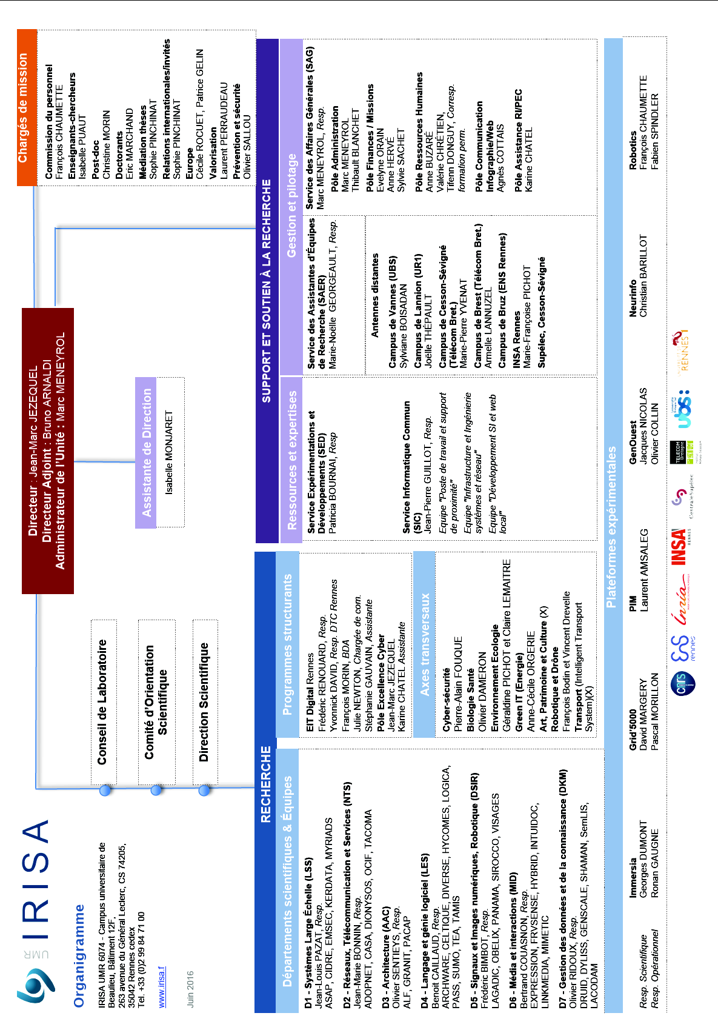
Annexe n°1 : Organigramme Irisa – Site Irisa
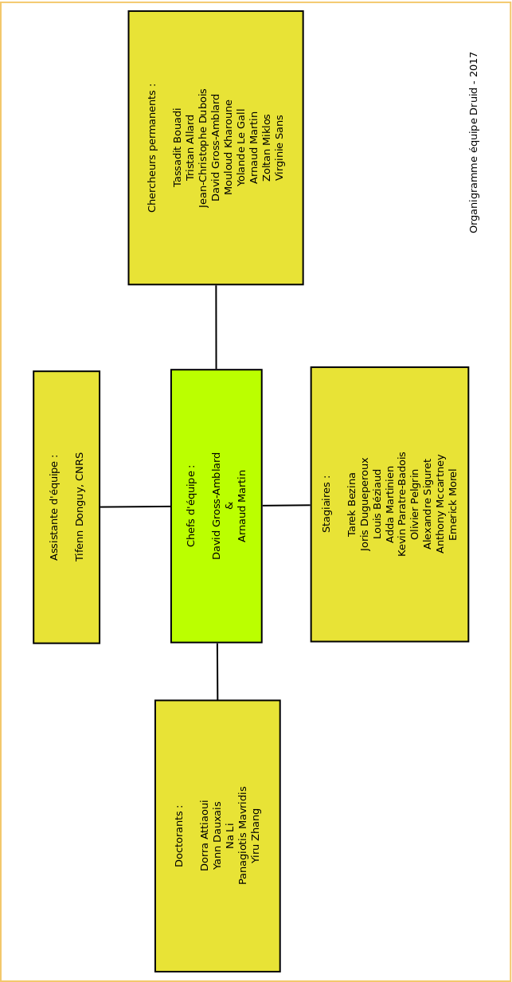
Annexe n°2 : Organigramme de l’équipe Druid

Forme | Organisme à but non lucratif
Type d’organisation | Administration publique
Statut juridique | Unité mixte de recherche
Finalité | Faire avancer la recherche
Objectifs | Chiffre d’affaire supérieur à 1,5 million d’euro
Nationalité | Française
Activité principale | Recherche
Secteur d’activité | Quaternaire
Taille | 800 personnes, Chiffre d’affaire : 1,5 million d’euro, Capital Social : 30 000€, 8 établissements
Origine des capitaux | Financement des tuteurs, Ministère de l’Enseignement Supérieur et de la Recherche
Origine des ressources | Subventions, Chiffre d’affaire
Besoin | Sociétal
Champs d’action (Domaine intervention) | National
Performances | Difficilement mesurables
Ressources | ~400 Chercheurs ~250 doctorants ~100 personnel administratif
Mode de coordination | Ajustement mutuel au sein des équipes
Mode de direction | Directeur

Annexe n°3 : Fiche caractériser une organisation – Cours de fonctionnement des organisations

 | OPPORTUNITES | MENACES
MACRO-ENVIRONNEMENT
Politique | / | Changement de gouvernement
Economique | Faible reprise de la croissance | Augmentation aides à la recherche
Social | Besoin de la gestion des données  personnelles | /
Technologique | 33 % de croissance annuelle dans le secteur du numérique | /
Ecologique | La dématérialisation des données réduit l’utilisation de consommables | /
Légal | Loi « République numérique » | /
MICRO-ENVIRONNEMENT
 | FORCES | FAIBLESSES
 | -Notoriété au niveau Européen  -Plusieurs établissement en Bretagne  -Financement et mise à disposition de matériels, moyens humains par les tuteurs  -Environnement travail agréable propice au travail | -Dépend des aides et des subventions pour financer la recherche  -Division des entités ambiguës et au second plan de l’INRIA sur le campus Rennais  -L’UMR est un contrat courte durée

Annexe n°4 : Diagnostic interne/externe de l’organisation
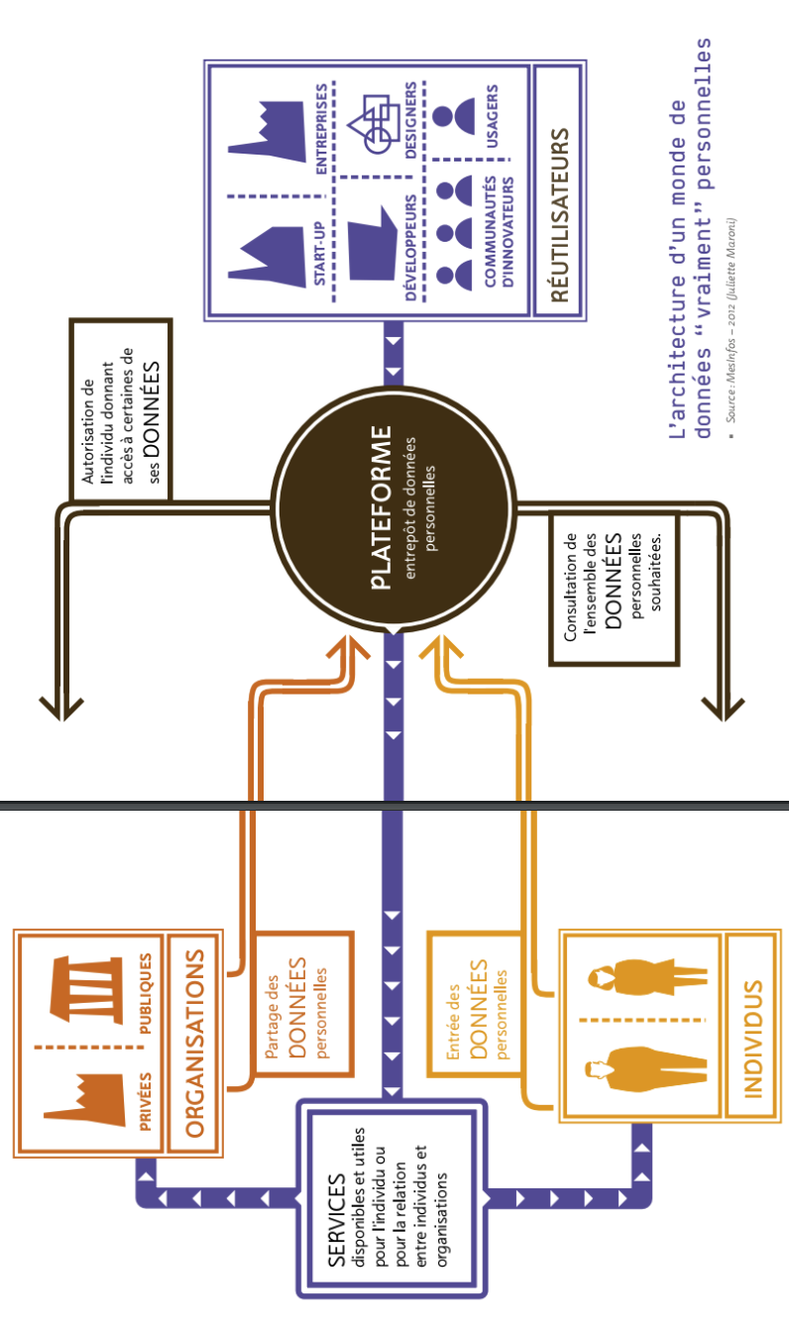

Annexe n°5 : Architecture d’un monde de données « vraiment » personnelles
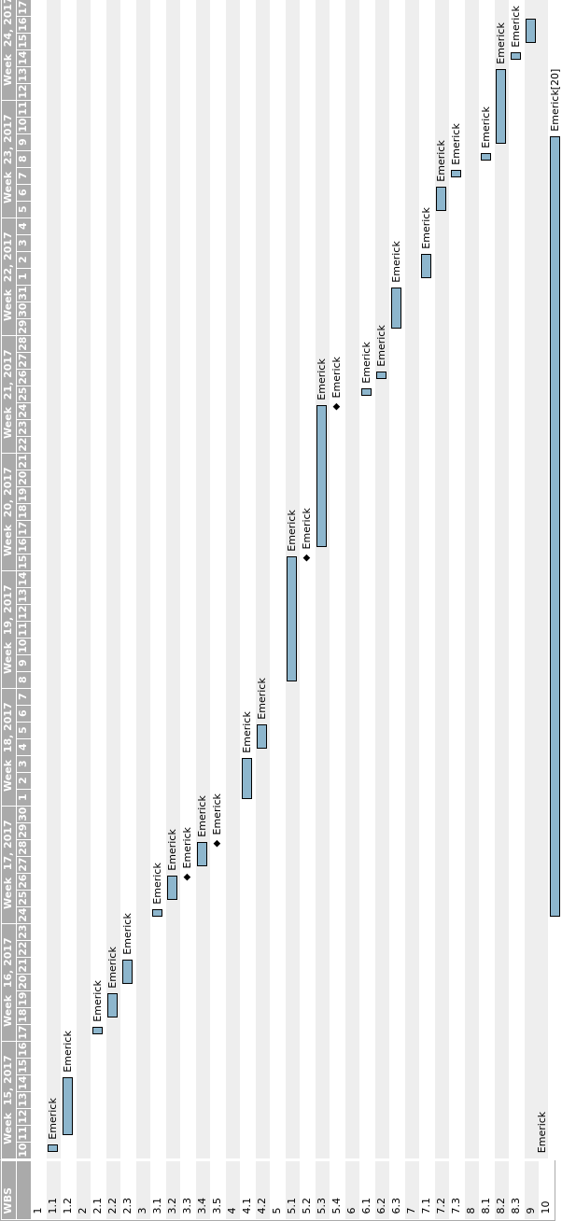
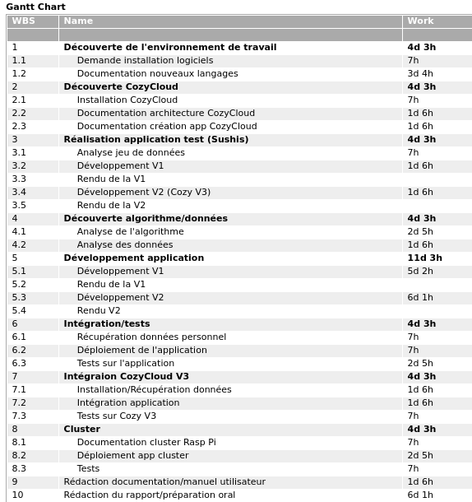

Annexe n°6 : Gantt prévisionnel
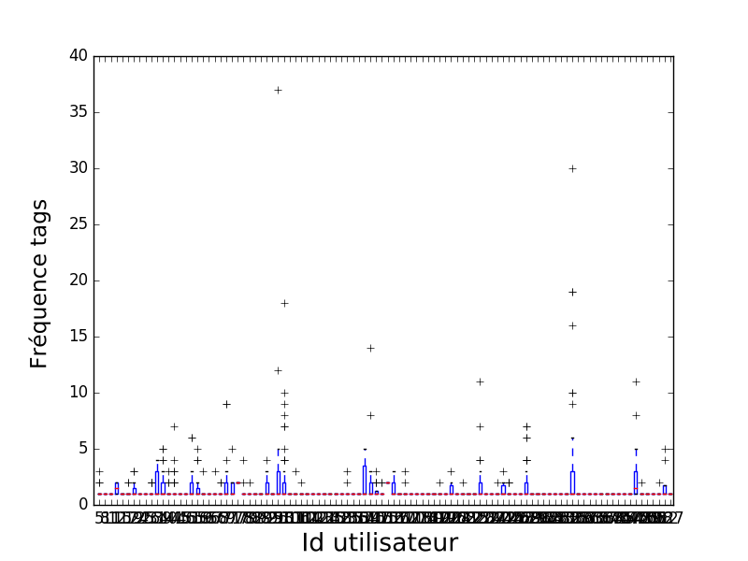
Annexe n°7 : Graphe boîtes moustaches (100 utilisateurs les plus anciens)
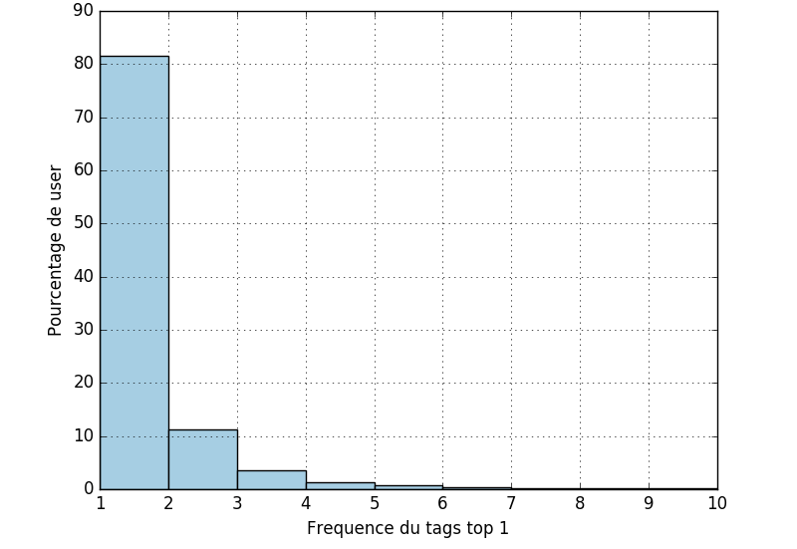
Annexe n°8 : Histogramme fréquences tags Top 1
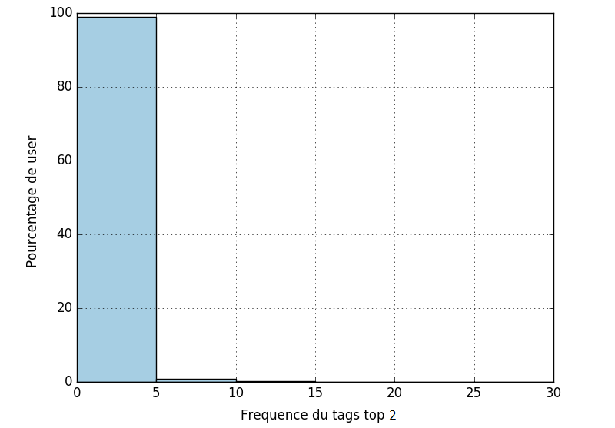
Annexe n°9 : Histogramme fréquences tags Top 2
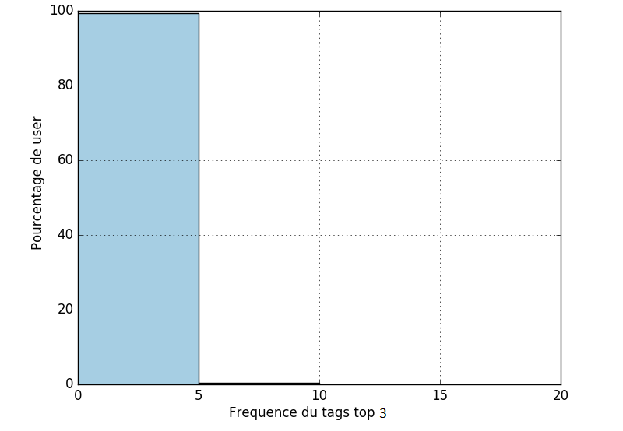
Annexe n°10 : Histogramme fréquences tags Top 3
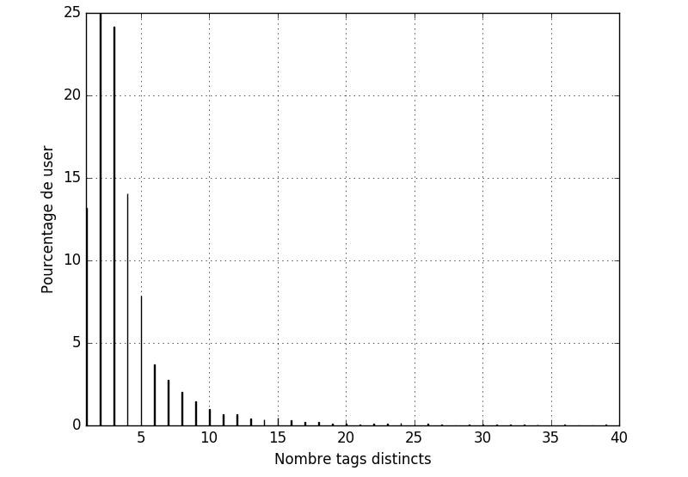
Annexe n°11 : Histogramme fréquences tags distincts

